不 符 合 项 报 告
审核领域及类型 | ■QMS □50430□EMS□OHSMS□FSMS □HACCP  □初审□第( )阶段审核■再认证□监督（）次□证书转换□特殊审核□其他
受审核方 | 九江汇泰科技有限公司 | 陪同人员
受审核部门 | 销售部 | 预计整改完成日期 | 2022.4.29
不符合事实描述:

未提供2022年1月23日与中山市洛褀电器有限公司签订的销售合同评审记录。

上述事实不符合：■GB/T 19001:2016 idt ISO 9001:2015标准8.2 条款
□GB/T 50430-2017标准 条款:
□ GB/T 24001-2016 idt ISO 14001:2015标准 条款
□GB/T 45001-2020 idt ISO45001：2018标准 条款相关要求
□ISO 22000:2018标准 条款相关要求
□ GB/T 23331-2020 idt ISO50001:2018标准 条款
□能源认证标准： 条款
□GB/T 27341-2009标准 条款相关要求
□GB 14881-2013标准 条款相关要求
□危害分析与关键控制点（HACCP体系）认证补充要求 1.0相关要求

不符合性质：□严重 一般
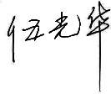
审核员： 审核组长： 受审核方代表：
日 期：2022.4.29 日 期：2022.4.29 日 期：2022.4.29
纠正措施验证（包括验证的主要内容和结果）

验证了整改措施和纠正材料，纠正有效。

审核员： 日期： 2022.4.30
不符合项纠正措施表
不符合项事实摘要：

未提供2022年1月23日与中山市洛褀电器有限公司签订的销售合同评审记录。

纠正情况：

要求相关人员后期在合同评审中完善，并保留相关的评审记录。

原因分析：

因相关人员工作的疏忽，进行了合同评审，没有保留评审记录。

纠正措施：
对相关人员进行标准条款的培训

预定完成日期：
举一反三检查情况：

检查管理体系其他环节是否有类似事件发生，经检查，无类似不符合发生。

受审核方纠正措施有效性的验证：

措施有效，已落实

验证人： 日期：
受审核方代表： 日期:

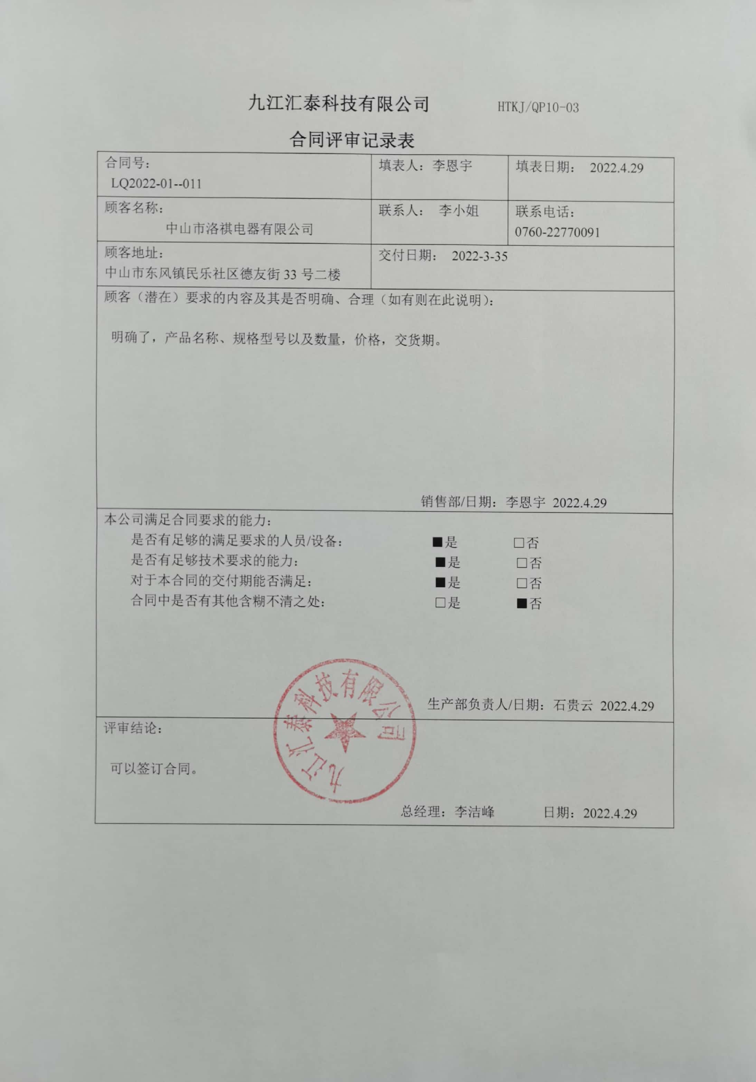
九江汇泰科技有限公司 HTKJ/QP10-03
合同评审记录表
合同号：  LQ2022-01--011 | 填表人：李恩宇 | 填表日期： 2022.4.29
顾客名称：  中山市洛祺电器有限公司 | 联系人： 李小姐 | 联系电话：  0760-22770091
顾客地址：  中山市东风镇民乐社区德友街33号二楼 | 交付日期： 2022-3-35
顾客（潜在）要求的内容及其是否明确、合理（如有则在此说明）：

明确了，产品名称、规格型号以及数量，价格，交货期。

销售部/日期：李恩宇 2022.4.29
本公司满足合同要求的能力：
是否有足够的满足要求的人员/设备： ■是 □否
是否有足够技术要求的能力： ■是 □否
对于本合同的交付期能否满足： ■是 □否
合同中是否有其他含糊不清之处： □是 ■否

生产部负责人/日期：石贵云 2022.4.29
评审结论：

可以签订合同。

总经理：李洁峰 日期：2022.4.29

